Pakuotės lapelis: informacija vartotojui

BCG-medac milteliai ir tirpiklis šlapimo pūslės suspensijai
BCG (Bacillus Calmette-Guérin) bakterijos

Atidžiai perskaitykite visą šį lapelį, prieš pradėdami vartoti vaistą, nes jame pateikiama Jums svarbi informacija.
• Neišmeskite šio lapelio, nes vėl gali prireikti jį perskaityti.
• Jeigu kiltų daugiau klausimų, kreipkitės į gydytoją arba vaistininką.
• Jeigu pasireiškė šalutinis poveikis (net jeigu jis šiame lapelyje nenurodytas), kreipkitės į gydytoją arba vaistininką. Žr. 4 skyrių.

Apie ką rašoma šiame lapelyje?

1. Kas yra BCG-medac ir kam jis vartojamas
2. Kas žinotina prieš vartojant BCG-medac
3. Kaip vartoti BCG-medac
4. Galimas šalutinis poveikis
5. Kaip laikyti BCG-medac
6. Pakuotės turinys ir kita informacija

1. Kas yra BCG-medac ir kam jis vartojamas

Šio vaisto pilnas pavadinimas yra BCG-medac yra milteliai ir tirpiklis šlapimo pūslės suspensijai. Toliau šiame pakuotės lapelyje jis bus vadinamas BCG-medac.

BCG sudėtyje yra susilpnintų, mažai užkrečiamų Mycobacterium bovis bakterijų.

BCG-medac stimuliuoja imuninę sistemą ir vartojamas kai kurių šlapimo pūslės vėžio rūšių gydymui. Jis yra veiksmingas kuomet vėžys apima vidinę šlapimo pūslės sienelę (urotelį) ir neplinta į vidinius šlapimo pūslės sluoksnius.
BCG-medac suleidžiamas instiliacijos būdu tiesiai į šlapimo pūslę.

Taip pat BCG-medac yra gydomas plokščiasis šlapimo pūslės vėžys (karcinoma in situ), kai liga apėmusi tik šlapimo pūslės gleivinę. Yra skirtingos vėžio augimo stadijos, kai pažeidžiama šlapimo pūslės gleivinė ir ląstelių sluoksnis po gleivine (lamina propria).

BCG-medac taip pat vartojamas siekiant išvengti vėžio pasikartojimo (profilaktinis gydymas).

2. Kas žinotina prieš vartojant BCG-medac

BCG-medac vartoti negalima:
• jeigu yra alergija BCG arba bet kuriai pagalbinei šio vaisto medžiagai (jos išvardytos 6 skyriuje);
• jeigu Jūsų imunitetas susilpnėjęs arba yra imuniteto stoka, neatsižvelgiant į tai, ar jos priežastis – kitos ligos (pvz., teigiama serologinė reakcija į ŽIV, leukemija, limfoma), vėžio gydymas (pvz., citostatiniais vaistais, spinduliais) ar gydymas imunosupresoriais (pvz., kortikosteroidais);
• jeigu Jums 2 – 3 savaičių laikotarpyje buvo atlikta chirurginė operacija per šlaplę (TUR; transuretrinė rezekcija), Jums buvo paimtas šlapimo pūslės audinio mėginys (šlapimo pūslės biopsija) ar Jums dėl kateterio atsirado pažeidimas (traumuojanti kateterizacija);
• jeigu Jums pasireiškė ūmi šlapimo takų infekcija;
• jeigu perforuota šlapimo pūslė;
• jeigu Jūs sergate aktyvia tuberkulioze;
• jeigu anksčiau buvote gydytas radioterapija;
• jeigu žindote.

BCG-medac suspensijos negalima švirkšti po oda, į odą, į raumenis ar į veną, ja negalima vakcinuoti. Jį būtina suleisti (instiliuoti) tiesiai į šlapimo pūslę.

Įspėjimai ir atsargumo priemonės
Pasitarkite su gydytoju arba vaistininku, prieš pradėdami vartoti BCG-medac.
• jei karščiuojate arba šlapime yra kraujo. Tuomet gydymą BCG-medac reikia atidėti;
• jeigu yra maža šlapimo pūslės talpa, nes po gydymo ji gali dar sumažėti;
• jei turite HLA-B27 antigeną (žmogaus leukocitų antigeną B27), nes Jums gali dažniau pasireikšti sąnarių uždegimas (reaktyvusis artritas);
• jei sergate artritu ir kartu pasireiškiančiu odos, akių ir šlapimo takų uždegimu (Reiterio sindromu);
• jei yra vietinių kraujagyslių išsiplėtimų (aneurizmų) arba protezų. Gali atsirasti implantatų ar protezų infekcija.

Bendroji BCG infekcija arba reakcija
Jei BCG-medac instiliacija atliekama neteisingai arba BCG suleidžiamas į raumenis ar veną, gali pasireikšti sunki bendra BCG infekcija. Tai gali sukelti šoką arba net mirtį.

Šlapimo takų infekcija
Prieš kiekvieną gydymą BCG, gydytojas turi nustatyti, ar nėra šlapimo takų infekcijos.
Jei gydant BCG nustatoma šlapimo takų infekcija, gydymą reikia laikinai nutraukti, kol šlapimo tyrimo rezultatai taps normalūs ir bus baigtas gydymas antibiotikais.

BCG bakterijų išlikimas
Pavieniais atvejais BCG bakterijos šlapimo takuose gali išlikti ilgiau nei 16 mėnesių.

Ligoniai, kuriems yra imuniteto stoka
BCG bakterijos gali būti žalingos pacientams, kuriems yra imuniteto stoka. Jei esate gydomas BCG-medac, privalote laikytis bendrųjų higienos standartų, nurodytų žemiau, ypač turint kontaktų su kitais pacientais. Žmogaus perdavimo žmogui atvejų kol kas nenustatyta.

Plitimas lytiniu būdu
Duomenų apie BCG plitimą lytiniu būdu kol kas nėra, vis dėlto rekomenduojama savaitę po gydymo BCG, lytinių santykių metu naudoti prezervatyvą.

Bendroji higiena
Nusišlapinus rekomenduojama nusiplauti rankas ir lytinius organus. Tai ypač aktualu po pirmo pasišlapinimo po gydymo BCG. Jei užkratas patenka ant pažeistų odos vietų, naudokite tinkamą dezinfekuojantį preparatą (klauskite gydytojo arba vaistininko).

Kiti vaistai ir BCG
Jeigu vartojate ar neseniai vartojote kitų vaistų arba dėl to nesate tikri, apie tai pasakykite gydytojui arba vaistininkui.

Tai ypač svarbu vartojant šiuos preparatus, nes BCG bakterijos yra jautrios:
• vaistams nuo tuberkuliozės (pavyzdžiui, etambutoliui, streptomicinui, paraaminosalicilo rūgščiai (PAS), izoniazidui (INH), rifampicinui);
• antibiotikams (fluorchinolonui, doksiciklinui, gentamicinui);
• antiseptikams;
• lubrikantams.

BCG bakterijos yra atsparios pirazinamidui ir cikloserinui.

Nėštumas, žindymo laikotarpis ir vaisingumas

Nėštumas
Jeigu esate nėščia arba manote, kad galbūt esate nėščia, tai BCG-medac vartoti negalima.

Žindymo laikotarpis
Jei žindote, BCG-medac vartoti negalima.

Vaisingumas
Nustatyta, kad BCG neigiamai veikia spermos gamybą ir gali sąlygoti mažą spermatozoidų koncentraciją arba jų nebuvimą sėkloje. Šis poveikis gyvūnams buvo grįžtamas. Tačiau prieš pradedant gydymą vyrai turi pasitarti dėl galimybės išsaugoti spermą.

Vairavimas ir mechanizmų valdymas
Šis vaistas gali keisti Jūsų gebėjimą vairuoti ir valdyti mechanizmus. Nevairuokite ir nevaldykite mechanizmų, jei nežinote kaip BCG-medac veikia Jus.

Jeigu abejojate, kreipkitės į gydytoją, vaistininką arba slaugytoją.

3. Kaip vartoti BCG-medac

Dozavimas
BCG-medac paruošia ir suleidžia tik apmokytas sveikatos priežiūros specialistas. Vieno flakono turinys skirtas vienam šlapimo pūslės gydymui.

Vartojimas
BCG-medac leidžiamas lėtai pro kateterį į šlapimo pūslę. Vaistinis preparatas turi likti pūslėje 2 valandas, jei įmanoma. Norint tai pasiekti, turite negerti skysčių 4 valandas iki gydymo ir 2 valandas po jo, bei nusišlapinti prieš pat gydymą BCG.

Kol suspensija yra šlapimo pūslėje, ji turi pakankamai vilgyti visą šlapimo pūslės gleivinės paviršių, todėl judėjimas padeda gydymui. Po 2 valandų reikia nusišlapinti, geriau sėdint, kad išvengti išsiliejimo.

Jei nėra medicininių kontraindikacijų, 48 valandas po kiekvieno gydymo ligonis turi vartoti daug skysčių.

Vartojimas vaikams
BCG-medac negalima gydyti vaikų, nes jų gydymo veiksmingumas ir saugumas nenustatytas.

Vartojimas senyviems žmonėms
Specialių nurodymų, kaip gydyti senyvus žmones, nėra.

Gydymo trukmė
Įprastinė gydymo schema (pradinis gydymas) – vienas BCG-medac suleidimas į šlapimo pūslę kartą per savaitę 6 savaites iš eilės. Po 4 savaičių pertraukos Jums gali būti atliekamos papildomos instiliacijos į šlapimo pūslę, vadinamos palaikomuoju gydymu, mažiausiai vienerius metus, kaip aprašyta toliau.

Pradinis gydymas (profilaktinis atkryčio gydymas)
• Gydyti BCG reikia pradėti praėjus maždaug 2–3 savaitėms po naviko pašalinimo pro šlaplę (transuretrinės rezekcijos – TUR) arba šlapimo pūslės audinio mėginio paėmimo (šlapimo pūslės biopsijos) ir, nesant pažeidimo, atsiradusio dėl kateterio (trauminės kateterizacijos). Tai kartojama kartą per savaitę 6 savaites.
• Po to Jums reikia reikia taikyti palaikomąjį gydymą.

Palaikomasis gydymas
• Pagal vieną schemą gydoma kas mėnesį 12 mėnesių.
• Pagal kitą palaikomojo gydymo schemą ne trumpiau kaip 1 metus ir ne ilgiau kaip 3 metus kas savaitę gydoma 3 kartus 3 – iąjį, 6 – ąjį, 12 – ąjį, 18 – ąjį, 24 – ąjį, 30 – ąjį ir 36 – ąjį mėnesį. Pagal šią schemą per trejus metus gydoma 27 kartus.

Atliekant daugelio ligonių klinikinius tyrimus bandytos įvairios gydymo skirtingomis BCG padermėmis schemos. Kol kas nenustatyta, ar viena kuri gydymo schema pranašesnė už kitą.

Nors palaikomasis gydymas mažina vėžio pasikartojimo galimybę ir gali mažinti jo progresavimą, kai kuriems pacientams gydymo šalutinis poveikis ir diskomfortas gali būti didesnis už naudą. Todėl svarbu, kad prieš pradedant arba tęsiant palaikomąjį gydymą gydytojas su Jumis aptartų gydymo trūkumus ir Jūsų pageidavimus.

Ką daryti pavartojus per didelę BCG-medac dozę?
Perdozavimas beveik neįmanomas, kadangi vienas BCG-medac flakonas yra vienkartinė vaistinio preparato dozė. Nėra duomenų, kad perdozavimo simptomai galėtų būti kitokie, negu aprašytas šalutinis poveikis (žr. 4 skyrių).

4. Galimas šalutinis poveikis

Šis vaistas, kaip ir visi kiti, gali sukelti šalutinį poveikį, nors jis pasireiškia ne visiems žmonėms.
Gydymo BCG suspensija šalutinis poveikis yra dažnas, tačiau paprastai būna nesunkus ir laikinas. Kuo daugiau kartų taikytas gydymas BCG, tuo nepageidaujamos reakcijos būna dažnesnės.

Labai dažnas (gali pasireikšti pasireiškia daugiau kaip 1 iš 10 žmonių)
• Pykinimas;
• Šlapimo pūslės uždegimas (cistitas), uždegiminės šlapimo pūslės reakcijos (granuliomos). Šis šalutinis poveikis gali būti esminė antinavikinio poveikio apraiška.
• Dažnas šlapinimasis su nemaloniu pojūčiu ir skausmu. Jis gali pasireikšti iki 90 % pacientų.
• Prostatos uždegiminės reakcijos (besimptomis granuliominis prostatitas);
• Laikinos sisteminės reakcijos į BCG, tokios kaip karščiavimas mažiau nei 38,5°C, į gripą panašūs simptomai (bendrasis negalavimas, karščiavimas, šaltkrėtis), bloga bendroji savijauta (daugiau informacijos rasite apačioje).

Dažnas (gali pasireikšti mažiau kaip 1 iš 10 žmonių)
• Karščiavimas, didesnis nei 38,5°C.

Nedažnas (gali pasireikšti mažiau kaip 1 iš 100 žmonių)
• Sunkios sisteminės BCG reakcijos ir infekcijos, BCG sepsis (daugiau informacijos rasite apačioje);
• Kraujo ląstelių kiekio sumažėjimas (citopenija);
• Anemija (hemoglobino kiekio kraujyje sumažėjimas);
• Reiterio sindromas (artritas lydimas odos, akių, šlapimo trakto uždegimo);
• Plaučių uždegimas (miliarinė pneumonija);
• Uždegiminės plaučių reakcijos (plaučių granulioma);
• Kepenų uždegimas (hepatitas);
• Odos abscesas;
• Odos bėrimas, sąnarių uždegimas (artritas), sąnarių skausmas (artralgija). Dažniausiai šios reakcijos yra alerginės (padidėjusio jautrumo) reakcijos į BCG. Kai kuriais atvejais gali tekti nutraukti gydymą.
• Šlapimo takų infekcijos, kraujas šlapime (makroskopinė hematurija);
• Nenormaliai maža šlapimo pūslė (šlapimo pūslės retrakcija), susilpnėjęs šlapimo tekėjimas (šlapimo takų obstrukcija), susitraukusi šlapimo pūslė;
• Sėklidžių uždegimas (orchitas);
• Sėklidės prielipo uždegimas (epididimitas);
• Prostatos uždegiminės reakcijos (simptominis granuliominis prostatitas);
• Sumažėjęs kraujospūdis (hipotenzija).

Retas (gali pasireikšti mažiau kaip 1 iš 1000 žmonių)
• Kraujagyslių infekcija (pvz., infekuotas lokalus kraujagyslės išsiplėtimas);
• Inkstų abscesas.

Labai retas (gali pasireikšti mažiau kaip 1 iš 10 000 žmonių)
• Implantatų ir aplinkinių audinių BCG infekcija (pvz., aortos, klubo, kelio sąnarių implantatų, širdies stimuliatorių);
• Kaklo limfinių mazgų uždegimas (kaklo limfadenitas), vietinių limfmazgių infekcija;
• Alerginės (padidėjusio jautrumo) reakcijos (pvz., vokų pabrinkimas, kosulys);
• Vidinės akies uždegimas (chorioretinitas);
• Konjunktyvitas („raudonos akys“), uveitas (akies obuolio uždegimas);
• Kraujagyslių fistulė;
• Vėmimas, žarnų fistulė, pilvaplėvės uždegimas (peritonitas);
• Kaulų ir kaulų čiulpų bakterinis uždegimas (osteomielitas);
• Kaulų čiulpų infekcija;
• m. psoas abscesas (juosmens raumens abscesas)
• Sėklidžių uždegimas (orchitas) arba sėklidės prielipo uždegimas (epididimitas), atsparūs gydymui vaistais nuo tuberkuliozės;
• Varpos galvutės infekcija.

Dažnis nežinomas (negali būti įvertintas pagal turimus duomenis)
• Lytinių organų sutrikimai (pvz., makšties skausmas);
• Skausmingas lytinis aktas (dispareunija);
• Sunki imunologinė reakcija su karščiavimu, padidėjusios kepenys, blužnis ir limfmazgiai, gelta ir išbėrimas (hemofagocitozės sindromas);
• Inkstų nepakankamumas, inkstų audinių, ertmių, geldelių uždegimas (pielonefritas, nefritas (įskaitant tubulointersticinį nefritą, intersticinį nefritą ir glomerulonefritą));
• Spermatozoidų nebuvimas arba mažas kiekis sėkloje (azoospermija, oligospermija).

Laikinos bendros BCG reakcijos
Gali pasireikšti nedidelis karščiavimas, į gripą panašūs simptomai, bendrasis negalavimas. Šie simptomai dažniausiai praeina per 24–48 valandas, juos reikia gydyti įprastinėmis simptomus mažinančiomis priemonėmis. Jie yra prasidedančios imuninės reakcijos požymiai. Visus gydomus ligonius reikia atidžiai stebėti; jiems patariama pranešti apie bet kokį karščiavimą ir kitus simptomus, nesusijusius su šlapimo organais.

Bendros BCG reakcijos ir infekcijos
Bendros nepageidaujamos reakcijos yra tokios: karščiavimas didesnis nei 39,5°C ne trumpiau kaip 12 valandų, karščiavimas didesnis nei 38,5 °C ne trumpiau kaip 48 valandas, BCG sukeltas plaučių uždegimas (miliarinė pneumonija), kepenų uždegiminė reakcija (granulominis hepatitas), nenormalūs kepenų veiklos mėginių rezultatai, kitų organų (išskyrus šlapimo ir lyties organus) pokyčiai, kurių biopsija nustatomas granulominis uždegimas, Reiterio sindromas (konjunktyvitas („raudonos akys“), nesimetrinis oligoartritas (4 ar mažiau sąnarių uždegimas) ir cistitas (šlapimo pūslės uždegimas)). Sunkios sisteminės BCG reakcijos gali sukelti sepsį. BCG sepsis yra gyvybei pavojinga būklė.

Pranešimas apie šalutinį poveikį
Jeigu pasireiškė šalutinis poveikis, įskaitant šiame lapelyje nenurodytą, pasakykite gydytojui arba vaistininkui. Apie šalutinį poveikį taip pat galite pranešti Valstybinei vaistų kontrolės tarnybai prie Lietuvos Respublikos sveikatos apsaugos ministerijos nemokamu telefonu 8 800 73568 arba užpildyti interneto svetainėje www.vvkt.lt esančią formą ir pateikti ją Valstybinei vaistų kontrolės tarnybai prie Lietuvos Respublikos sveikatos apsaugos ministerijos vienu iš šių būdų: raštu (adresu Žirmūnų g. 139A, LT-09120 Vilnius), nemokamu fakso numeriu 8 800 20131, el. paštu NepageidaujamaR@vvkt.lt, taip pat per Valstybinės vaistų kontrolės tarnybos prie Lietuvos Respublikos sveikatos apsaugos ministerijos interneto svetainę (adresu http://www.vvkt.lt). Pranešdami apie šalutinį poveikį galite mums padėti gauti daugiau informacijos apie šio vaisto saugumą.

5. Kaip laikyti BCG-medac

Šį vaistą laikyti vaikams nepastebimoje ir nepasiekiamoje vietoje.

Laikyti šaldytuve (2 °C – 8 °C).
Negalima užšaldyti.

Flakoną laikyti išorinėje dėžutėje, kad vaistas būtų apsaugotas nuo šviesos.

Ant dėžutės po „Tinka iki ir etiketės po „EXP“ nurodytam tinkamumo laikui pasibaigus, šio vaisto vartoti negalima.

Paruoštą suspensiją reikia vartoti nedelsiant.

6. Pakuotės turinys ir kita informacija

BCG-medac sudėtis
- Veiklioji medžiaga yra gyvybingos BCG (Bacillus Calmette-Guerin) bakterijos (RIVM padermės, kultivuotos iš 1173-P2).
Paruošus viename flakone yra ne mažiau kaip 2 × 10⁸ ir ne daugiau kaip 3 × 10⁹ gyvybingų BCG bakterijų (RIVM padermės, kultivuotos iš 1173-P2).
- Pagalbinės miltelių medžiagos: poligelinas, bevandenė gliukozė ir polisorbatas 80;
Pagalbinės tirpiklio medžiagos: natrio chloridas ir injekcinis vanduo.

BCG-medac išvaizda ir kiekis pakuotėje
BCG-medac sudaro balti milteliai ir skaidrus bespalvis tirpalas, naudojamas kaip tirpiklis.
Pakuotę sudaro bespalvio stiklo miltelių flakonas su guminiu kamščiu, 50 ml tirpiklio plastikinis maišelis su jungtimi ir kateterio adapteriu (kūginiu arba Luer-Lock adapteriu) kateteriui prijungti.

1 ar 3 flakonų pakuotės su kateteriu arba be jo..

Gali būti tiekiamos ne visų dydžių pakuotės.

Registruotojas ir gamintojas
medac
Gesellschaft für klinische Spezialpräparate mbH
Theaterstr. 6
22880 Wedel
Vokietija

Jeigu apie šį vaistą norite sužinoti daugiau, kreipkitės į vietinį registruotojo atstovą.

UAB ,,Viasana‘‘
Jasinskio g. 17
LT-01111 Vilnius, Lietuva
Tel. +370 5 2788414
info@viasana.lt

Šis pakuotės lapelis paskutinį kartą peržiūrėtas 2016-10-10

Išsami informacija apie šį vaistą pateikiama Valstybinės vaistų kontrolės tarnybos prie Lietuvos Respublikos sveikatos apsaugos ministerijos tinklalapyje http://www.vvkt.lt/.

---------------------------------------------------------------------------------------------------------------------------
Žemiau pateikta informacija skirta tik sveikatos priežiūros specialistams:

Simptomų, požymių ir sindromo gydymas

Simptomai, požymiai arba sindromas | Gydymas
1) Šlapimo pūslės dirginimo simptomai, trunkantys iki 48 valandų | Simptominis gydymas.
2) Šlapimo pūslės dirginimo simptomai, trunkantys 48 valandas ar ilgiau | Nutraukti gydymą BCG-medac ir pradėti gydyti chinolonais. Jei po 10 dienų simptomai ne visai praeina, gydyti izoniazidu (INH)* 3 mėnesius. Jei vartojami vaistai nuo tuberkuliozės, gydymas BCG-medac turi būti visiškai nutrauktas.
3) Prisidėjusi bakterinė šlapimo takų infekcija | Atidėti gydymą BCG-medac, kol šlapimas sunormalės ir gydymas antibiotikais bus baigtas.
4) Kiti nepageidaujamieji šlapimo ir lyties organų pažeidimo reiškiniai: simptomais pasireiškiantis granulominis prostatitas, epididimitas ir orchitas, šlaplės obstrukcija ir inkstų abscesas | Nutraukti gydymą BCG-medac. 3–6 mėnesius gydyti izoniazidu (INH)* ir rifampicinu*, atsižvelgiant į nepageidaujamų reiškinių sunkumą.  Jei vartojami vaistai nuo tuberkuliozės, gydymas BCG-medac turi būti visiškai nutrauktas.
5) Karščiavimas mažesnis nei 38,5°C, trunkantis iki 48 valandų | Simptomiškai gydyti paracetamoliu.
6) Odos bėrimas, artralgija, artritas arba Reiterio sindromas | Nutraukti gydymą BCG-medac.  Gydyti antihistamininiais arba nesteroidiniais uždegimą slopinančiais vaistais.  Jei šis gydymas neveiksmingas, 3 mėnesius gydyti izoniazidu*.  Jei vartojami vaistai nuo tuberkuliozės, gydymas BCG-medac turi būti visiškai nutrauktas.
7) Bendroji BCG sukelta reakcija ar infekcija** be sepsinio šoko požymių  **žr. bendrosios BCG sukeltos reakcijos aprašymą | Visiškai nutraukti gydymą BCG-medac.  Konsultuotis su infekcinių ligų specialistu.  6 mėnesius gydyti trimis vaistais nuo tuberkuliozės.*
8) Sisteminė BCG sukelta reakcija ar infekcija su sepsinio šoko požymiais | Visiškai nutraukti gydymą BCG-medac.  Nedelsiant pradėti gydyti trimis vaistais nuo tuberkuliozės* kartu su trumpu didelių dozių kortikosteroidų kursu.  Pasitarti su infekcinių ligų specialistu.

*Įspėjimas: BCG bakterijos yra jautrios visiems dabar vartojamiems vaistiniams preparatams nuo tuberkuliozės, išskyrus pirazinamidą. Jei reikia gydyti trimis vaistais nuo tuberkuliozės, paprastai rekomenduojama vartoti izoniazidą (INH), rifampiciną ir etambutolį.

Reikalavimai vaistiniam preparatui vartoti/ ruošti

BCG-medac galima vartoti tik intravesikalinės endoskopijos sąlygomis.

Atsargumo priemonės ruošiant vaistinį preparatą
BCG-medac negali būti ruošiamas tame pačiame kambaryje ar to paties personalo, kuris ruošia citotoksinius vaistinius preparatus vartoti į veną. BCG-medac negali ruošti žmogus, kuriam yra žinomas imuninės sistemos nepakankamumas.

Jeigu BCG-medac suspensija išsilieja
Netyčia išsiliejusią BCG-medac suspensiją reikia neutralizuoti dezinfekcine priemone, kurios veikimas prieš mikobakterijas yra žinomas . Jeigu suspensijos patenka ant odos, ją reikia nuvalyti atitinkamu dezinfekuojančiu tirpalu.

Tuberkulino odos mėginiai
Gydant BCG-medac instiliacijomis į šlapimo pūslę kartais padidėja jautrumas tuberkulinui, dėl to gali būti sunku vertinti tuberkulino odos mėginius tuberkuliozei diagnozuoti. Reakciją į tuberkuliną reikia patikrinti prieš pradedant gydyti BCG-medac.

Ruošimas
Kateterį reikia naudoti atsargiai, kad būtų išvengta epitelio pažeidimo, dėl kurio gali atsirasti sisteminė BCG infekcija. Reikia apsvarstyti galimybę naudoti lubrikantą, kad būtų sumažinta traumuojančios kateterizacijos rizika. Moterims gali reikėti mažiau lubrikanto nei vyrams. Nenustatyta, kad galimas antiseptinis lubrikanto poveikis galėtų turėti įtakos vaistinio preparato veiksmingumui. Po kateterizacijos ištuštinus šlapimo pūslę sumažinamas lubrikanto likutis prieš vartojant BCG.

Prieš vartojant, aseptinėmis sąlygomis paruošti vaisto suspensiją steriliame 0,9 % natrio chlorido tirpale (žr. toliau). Prieš instiliaciją suspensiją sumaišyti atsargiai sukiojant. Vengti BCG patekimo ant odos. Rekomenduojama mūvėti pirštines.

Matomos dalelės nemažina vaisto veiksmingumo ir saugumo.

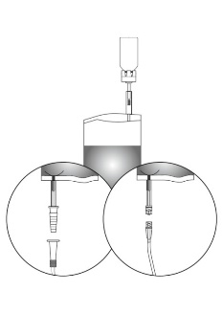
Toliau aprašyta ruošimo instrukcija skirta sistemai su kūginiu arba Luer-Lock adapteriu. Luer-Lock adapterį galima naudoti tik instiliacijai į šlapimo pūslę (žr. PCS 4.4 skyrių).

1. Atplėšti apsauginį maišelį, bet visiškai nenuimti. Jis iki procedūros pabaigos saugos instiliacijos sistemos snapelį, kad neužsiterštų.

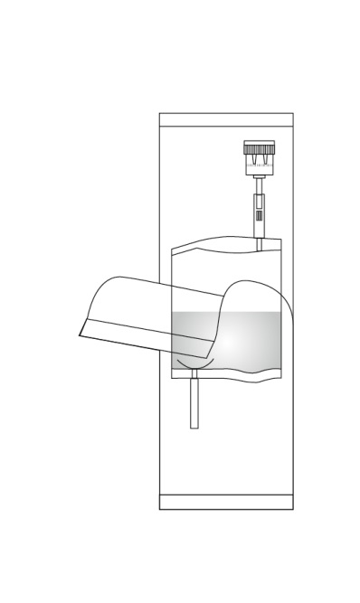

2. Nuimti flakono ir instiliacijos sistemos dangtelius. Pasiruošti atliekų maišą.

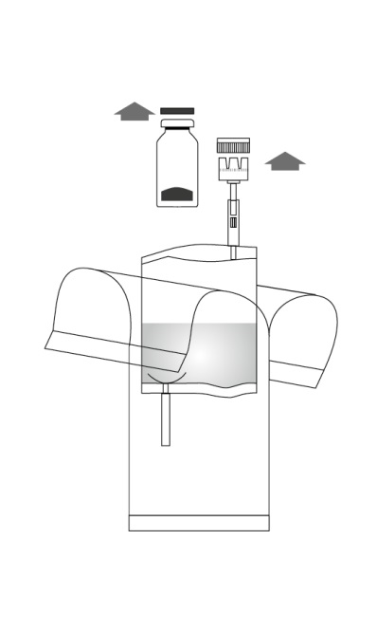
3. Tvirtai ir statmenai uždėti BCG-medac flakoną ant instiliacijos sistemos adapterio. 3-4 kartus pasukioti flakoną į abi puses.

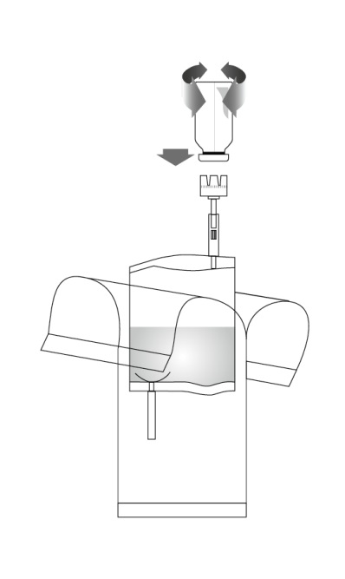

4. Nulaužkite mechanizmą adapterio vamzdelyje, keletą kartų palankstydami į abi puses, kad sistema susijungtų. Tai darant laikyti vamzdelį, o ne flakoną.

5. Išspausti tirpiklį į flakoną. Pasistenkite, kad flakonas nebūtų visiškai pilnas!

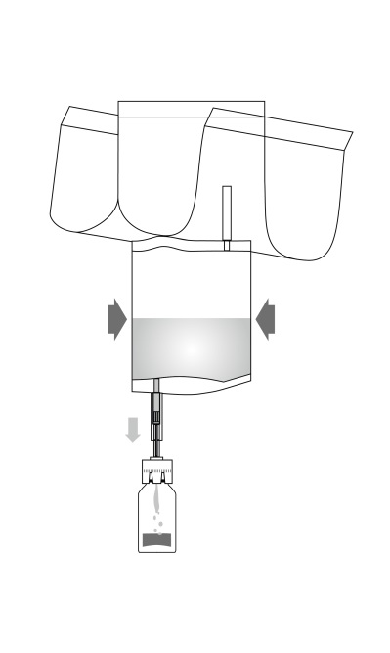

6. Apversti sujungtą sistemą; išspausti orą į flakoną viršuje. Įtraukti paruoštą BCG suspensiją į instiliacijos sistemą. Flakono nenuimti.
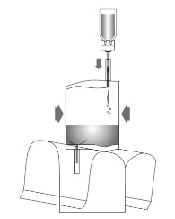

7. Laikyti instiliacijos sistemą apverstą. Dabar visai nuimti apsauginį maišelį. Sujungti kateterio adapterį su kateteriu. Nulaužti uždaromąjį įtaisą vamzdelyje lankstant vamzdelį į abi puses ir suleisti vaistą. Instiliacijos pabaigoje ištraukti kateterį per jį spaudžiant orą. Laikyti suspaustą tirpiklio maišelį ir išmesti jį kartu su kateteriu į atliekų maišą.

